

Irondelle

# Utilisation

Etape 1 (à faire uniquement à la première utilisation) :

Appairer le téléphone et la télécommande

Paramètre -> Bluetooth -> Activer le Bluetooth -> se connecter à la télécommande avec le code 1234 (possibilité de changer le nom et le code pin)

Etape 2 :

Configurer dans l’application le numéro de téléphone à contacter

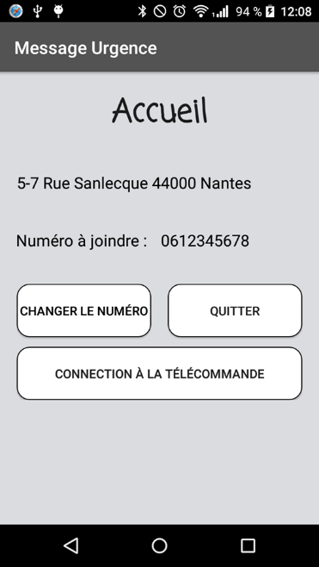

Etape 3 :

Connexion à la télécommande avec le bouton mis sur l’application (il faut que la télécommande soit allumée)

Un message disant connecté sera présent pour dire que les deux appareils sont connectés entres eux.

Etape 4

Si le GPS n’est pas activé, l’activer.

Activer la 3G/4G pour avoir l’adresse, sinon l’application enverra uniquement la latitude et la longitude

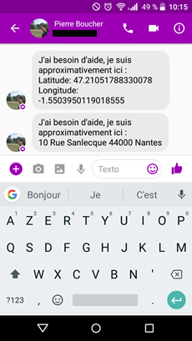

Etape 5

Quand la personne a un problème il suffit qu’elle appuie sur le bouton, une led s’éclairera pour dire que la télécommande est en train de communiquer avec le téléphone.